Resolución del Pleno del Instituto de Transparencia, Acceso a la Información Pública y Protección de Datos Personales del Estado de México y Municipios, con domicilio en Metepec, Estado de México, a primero de agosto de dos mil dieciocho.

VISTO el expediente electrónico formado con motivo del recurso de revisión número 02001/INFOEM/IP/RR/2018, interpuesto por el C. XXXXXXXXXXXXXXXXX en lo sucesivo el Recurrente, en contra de la respuesta del Ayuntamiento de Tezoyuca, en lo subsecuente el Sujeto Obligado, se procede a dictar la presente resolución.

A N T E C E D E N T E S D E L A S U N T O

PRIMERO. De la Solicitud de Información.
Con fecha dieciséis de mayo de dos mil dieciocho, el Recurrente, presentó a través del Sistema de Acceso a la Información Mexiquense (SAIMEX) ante el Sujeto Obligado, solicitud de acceso a la información pública, registrada bajo el número de expediente 00024/TEZOYUCA/IP/2018, mediante la cual solicitó información en el tenor siguiente:

“SOLICITO LAS FECHAS DE SESION DE CABILDO DEL MES DE DICIEMBRE DEL 2017.” [Sic]

Modalidad de entrega: A través del SAIMEX.

SEGUNDO. De la respuesta del Sujeto Obligado.
En el expediente electrónico SAIMEX, se observa que el Sujeto Obligado dio respuesta a la solicitud de información en fecha veinticuatro de mayo de dos mil dieciocho, manifestando lo siguiente:

“En respuesta a la solicitud recibida, nos permitimos hacer de su conocimiento que con fundamento en el artículo 53, Fracciones: II, V y VI de la Ley de Transparencia y Acceso a la Información Pública del Estado de México y Municipios, le contestamos que:

Se envía respuesta a la solicitud de información.

ATENTAMENTE
TITULAR DE LA UNIDAD DE TRANSPARENCIA” (Sic)

A su respuesta anexó los archivos electrónicos denominados “respuesta 00024.pdf” y “Respuesta Sol-024-2018.pdf”, los cuales no se reproducen por ser del conocimiento de las partes; no obstante, se hará mérito de su contenido más adelante.

TERCERO. Del recurso de revisión.
Inconforme con la respuesta emitida por el Sujeto Obligado, el Recurrente interpuso el presente recurso de revisión, en fecha treinta de mayo de dos mil dieciocho, en el sistema electrónico con el expediente número 02001/INFOEM/IP/RR/2018, en el cual arguye las siguientes manifestaciones:
Acto Impugnado:
“Al solicitar las fechas de las sesiones de cabildo de diciembre 2017 del H. Ayuntamiento de Tezoyuca se me informo que me informó que la información se encuentra en el portal de IPOMEX."(Sic)
Razones o Motivos de Inconformidad:
“Al consultar en el portal IPOMEX, no se encuentra la información solicitada.” (Sic)

CUARTO. Del turno y admisión del recurso de revisión.
Medio de impugnación que le fue turnado a la Comisionada Zulema Martínez Sánchez, por medio del sistema electrónico en términos del numeral 185 fracción I de la Ley de Transparencia y Acceso a la información Pública del Estado de México y Municipios, del cual recayó acuerdo de admisión en fecha cinco de junio de dos mil dieciocho, determinándose en él, un plazo de siete días para que las partes manifestaran lo que a su derecho corresponda en términos del numeral ya citado.

QUINTO. De la etapa de instrucción.
Así, una vez abierta la etapa de instrucción, en el sumario se observa que el Recurrente no realizó manifestaciones ni vertió alegatos. Por su parte el Sujeto Obligado, en fecha catorce de junio de dos mil dieciocho remitió su Informe Justificado, consistente de un archivo electrónico denominado “Informe Justificado RR-2001-2018.pdf”, el cual fue puesto a la vista del Recurrente mediante acuerdo de fecha quince de junio del año en curso en términos de la fracción III del artículo 185 de la Ley de Transparencia y Acceso a la Información Pública del Estado de México y Municipios, otorgando al Recurrente un término de tres días para manifestarlo que a su derecho conviniera, sin que se pronunciara al respecto. Se hará referencia al documento referido durante el estudio correspondiente.

SEXTO. Del cierre de instrucción.
Así, una vez transcurrido el término legal, se decretó el cierre de instrucción en fecha veintiuno de dos mil dieciocho, en términos del artículo 185 Fracción VI de la Ley de Transparencia y Acceso a la Información Pública del Estado de México y Municipios, iniciando el término legal para dictar resolución definitiva del asunto.

SÉPTIMO. De la ampliación del término para resolver.
En fecha treinta y uno de julio de dos mil dieciocho, se amplió el término para resolver el recurso de revisión en términos del artículo 181 párrafo tercero de la Ley de Transparencia y Acceso a la Información Pública del Estado de México y Municipios por un plazo de quince días hábiles.

C O N S I D E R A N D O

PRIMERO. De la competencia.
Este Instituto de Transparencia, Acceso a la Información Pública y Protección de Datos Personales del Estado de México, es competente para conocer y resolver el presente recurso de revisión interpuesto por el Recurrente conforme a lo dispuesto en los artículos 6, apartado A, fracción IV de la Constitución Política de los Estados Unidos Mexicanos, 5, párrafos vigésimo, vigésimo primero y vigésimo segundo fracción IV de la Constitución Política del Estado Libre y Soberano de México, 1, 2 fracción II, 13, 29, 36 fracciones II y III, 176, 178, 179 fracción I, 181 párrafo tercero, 182, 185, 188 y 194 de la Ley de Transparencia y Acceso a la Información Pública del Estado de México y Municipios, 9 fracciones I, XXIV, 11 y 14 fracción I del Reglamento Interior del Instituto de Transparencia, Acceso a la Información Pública y Protección de Datos Personales del Estado de México.

SEGUNDO. Sobre los alcances del recurso de revisión.
Derivado de la impugnación realizada, es menester señalar que el recurso de revisión inmerso en la Ley de Transparencia vigente en la entidad, tiene el fin y alcance que señalan los numerales 176, 179, 181 párrafo cuarto, 194 y 195 y demás aplicables de la Ley de Transparencia y Acceso a la Información Pública del Estado de México y Municipios vigente, el cual será analizado conforme a las actuaciones que obren en el expediente electrónico, con la finalidad de reparar cualquier posible afectación al derecho de acceso a la información pública y garantizando el principio rector de máxima publicidad.

TERCERO. Análisis de la causal de sobreseimiento.
El análisis y resolución del presente recurso, se funda en el contenido íntegro de las actuaciones que obran en el expediente electrónico, para así estar en posibilidad este Órgano Colegiado de dictar el fallo correspondiente conforme a derecho, tomando en consideración los elementos aportados por las partes y respetando en todo momento al principio de máxima publicidad consagrado en nuestra Constitución Federal, Local y demás leyes aplicables en la materia, así como en los tratados internacionales en los que el Estado Mexicano sea parte, en concordancia con el párrafo tercero del artículo 1 de la Constitución Federal y el diverso 8 de la Ley de Transparencia local.

Por tanto, es conveniente recordar que el Recurrente requirió del Sujeto Obligado las fechas de las sesiones del Cabildo correspondientes al mes de diciembre de dos mil diecisiete.

Ante dicha solicitud, el Sujeto Obligado respondió haciendo referencia al oficio P.M./03/SHA/088/I/2018, suscrito por la Secretaria del Ayuntamiento, en el que se observa lo siguiente:
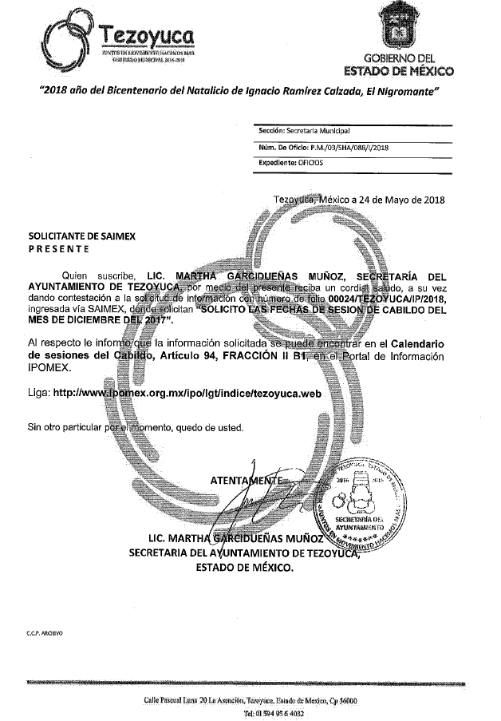
Dado lo anterior, el Recurrente interpuso el presente recurso de revisión, dando como razones o motivos de inconformidad lo siguiente: “Al consultar en el portal IPOMEX, no se encuentra la información solicitada.”(Sic). Por su parte, el Sujeto Obligado remitió su Informe Justificado en el que, medularmente, amplió su respuesta e indicó al Recurrente la página electrónica en la que puede revisar la información solicitada así como los registros en los que se encuentra, tal y como se observa a continuación:
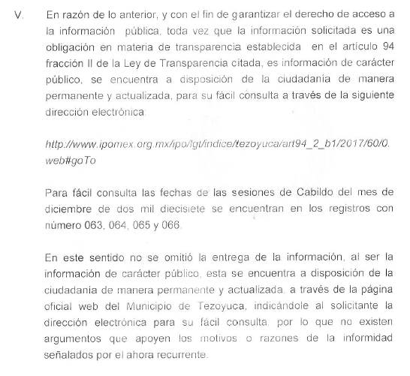

Por lo anterior, toda vez que el Sujeto Obligado dio respuesta a la solicitud del hoy Recurrente, este Instituto considera que lo procedente es verificar si con la respuesta otorgada se colma la pretensión del particular.

Así, en primer término este Órgano Garante advierte que el Sujeto Obligado admite expresamente que generó, administró y poseyó la información que el Recurrente solicitó, y que la misma, al ser obligación de transparencia, se encuentra a disposición de la ciudadanía de manera permanente y actualizada a través de la página oficial del Municipio de Tezoyuca. Por tal motivo, se obviará el estudio de la naturaleza de la información solicitada, así como de las facultades del Sujeto Obligado para generarla, ya que dicho estudio tiene como fin concluir en la existencia de la fuente obligacional para los sujetos obligados que haga indubitable que los mismos deben poseer en sus archivos la información que les esté requiriendo, empero ello resulta ocioso en los casos en que aquellos reconozcan tener la información en sus archivos.

De igual forma, toda vez que en su respuesta el Sujeto Obligado manifestó que la información solicitada puede ser consultada en su página electrónica; en apego al artículo 161 de la Ley de Transparencia y Acceso a la Información Pública del Estado de México y Municipios, que a la letra establece lo siguiente:

Artículo 161. Cuando la información requerida por el solicitante ya esté disponible al público en medios impresos, tales como libros, compendios, trípticos, registros públicos, en formatos electrónicos disponibles en Internet o en cualquier otro medio, se le hará saber por el medio requerido por el solicitante la fuente, el lugar y la forma en que puede consultar, reproducir o adquirir dicha información en un plazo no mayor a cinco días hábiles. La fuente deberá ser precisa y concreta y no debe implicar que el solicitante realice una búsqueda en toda la información que se encuentre disponible.

Así, se tiene que la respuesta no fue del todo precisa, pues únicamente se le dio a conocer al Recurrente la liga en la cual se puede consultar la información requerida. No obstante, al momento de rendir su Informe Justificado fue más específico y señaló tanto la liga electrónica como los números de los registros en los que se pueden observar los datos requeridos.

Ahora bien, toda vez que el Recurrente argumentó que no encontró la información solicitada al consultar en el portal IPOMEX, este Instituto considera pertinente verificar si el Sujeto Obligado tiene a disposición del público la información referente a las sesiones de cabildo como lo establece el artículo 94 fracción II inciso b), al tenor de lo siguiente:

Artículo 94. Además de las obligaciones de transparencia común a que se refiere el Capítulo II de este Título, los sujetos obligados del Poder Ejecutivo Local y municipales, deberán poner a disposición del público y actualizar la siguiente información:
(…)
II. Adicionalmente en el caso de los municipios:
(…)
b). Las actas de sesiones de cabildo, los controles de asistencia de los integrantes del Ayuntamiento a las sesiones de cabildo y el sentido de votación de los miembros del cabildo sobre las iniciativas o acuerdos;
(…)

De la verificación realizada al portal IPOMEX del Sujeto Obligado se obtuvo la siguiente captura de pantalla:

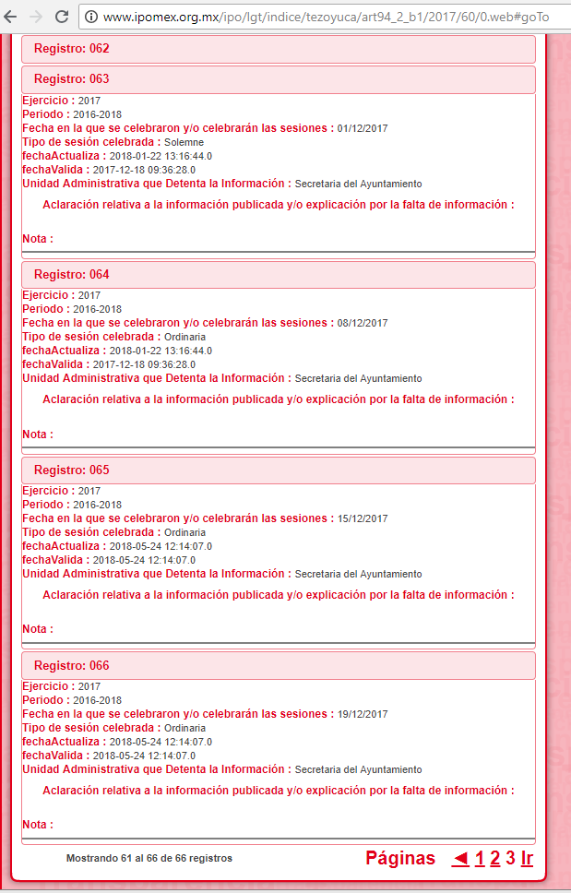
En la imagen anterior, se observa que en la liga dada por el Sujeto Obligado en su Informe Justificado, pueden consultarse los registros 063, 064, 065 y 066 que corresponden a las sesiones del Cabildo que se celebraron en diciembre de dos mil diecisiete.

En consecuencia, tomando en cuenta que el Recurrente solicitó las fechas de sesión del Cabildo correspondientes al mes de diciembre; que el Sujeto Obligado amplió y modificó su respuesta a la solicitud primigenia señalando puntualmente la liga electrónica y los números de los registros en los que se puede consultar la información requerida; y que después de una verificación del sitio electrónico se pudo constatar que la información efectivamente se encuentra disponible al público en general; este Instituto considera que el Sujeto Obligado modificó su respuesta primigenia al indicar específicamente la ubicación de la información requerida, siendo lo procedente el sobreseimiento del presente recurso, toda vez que el mismo ha quedado sin materia debido a la modificación a la respuesta original emitida por el Sujeto Obligado.

En conclusión, el Pleno de este Instituto considera que el presente recurso de revisión ha quedado sin materia al haberse colmado la demanda de información, pues no existen ya extremos legales para la procedencia del recurso, lo que conlleva a decretar el sobreseimiento. Es así que se advierte que en el caso en concreto se actualiza la causal de sobreseimiento prevista en la fracción III del artículo 192 de la Ley de Transparencia y Acceso a la Información Pública del Estado de México y Municipio, que a la letra establece:

Artículo 192. El recurso será sobreseído, en todo o en parte, cuando una vez admitido, se actualicen alguno de los siguientes supuestos:
(…)
III. El sujeto obligado responsable del acto lo modifique o revoque de tal manera que el recurso de revisión quede sin materia;

Lo anterior es así, ya que el Pleno ha determinado que cuando el Sujeto Obligado mediante entrega, complemento o precisión proporciona la respuesta a la solicitud de información planteada, y la misma es coincidente con lo requerido por la entonces solicitante, debe entenderse que este rubro queda sin materia al haber colmado el requerimiento inicial planteado.

Así, con fundamento en lo prescrito en los artículos 36 fracciones II y III, 186 fracción I y 192 fracción III de la Ley de Transparencia y Acceso a la Información Pública del Estado de México y Municipios este Pleno:

RESUELVE

PRIMERO. Se SOBRESEE el recurso de revisión número 02001/INFOEM/IP/RR/2018, porque al haberse modificado la respuesta, el recurso de revisión quedó sin materia en términos del Considerando TERCERO de la presente resolución.

SEGUNDO. Notifíquese la presente resolución al Titular de la Unidad de Transparencia del Sujeto Obligado mediante el SAIMEX.

TERCERO. Notifíquese la presente resolución al Recurrente y hágase de su conocimiento que en caso de considerar que le causa algún perjuicio, podrá promover el Juicio de Amparo en los términos de las leyes aplicables, de acuerdo a lo estipulado por el artículo 196 de la Ley de Transparencia y Acceso a la Información Pública del Estado de México y Municipios.

ASÍ LO RESUELVE, POR UNANIMIDAD DE VOTOS EL PLENO DEL INSTITUTO DE TRANSPARENCIA, ACCESO A LA INFORMACIÓN PÚBLICA Y PROTECCIÓN DE DATOS PERSONALES DEL ESTADO DE MÉXICO Y MUNICIPIOS, CONFORMADO POR LOS COMISIONADOS ZULEMA MARTÍNEZ SÁNCHEZ, EVA ABAID YAPUR, JOSÉ GUADALUPE LUNA HERNÁNDEZ Y JAVIER MARTÍNEZ CRUZ, EN LA VIGÉSIMA SÉPTIMA SESIÓN ORDINARIA CELEBRADA EL PRIMERO DE AGOSTO DE DOS MIL DIECIOCHO, ANTE EL SECRETARIO TÉCNICO DEL PLENO, ALEXIS TAPIA RAMÍREZ.--------------------------------------------------------------------------------------------------------------------------------------------------------------------------------------------------------------------------------------------------------------------------------------------------------------------------------------------------------------------------------------------------------------------------------------------------------------------------------------------------------------------------------------------------------------------------------------------------------------------------------------------------------------------------------------------------------------------------------------------------------------------------------------------------------------------------------------------------------------------------------------------------------------------------------------------------------------------------------------------------------------------------------------------------------------------------------------------------------------------------------------------------------------------------------------------------
Zulema Martínez Sánchez
Comisionada Presidenta
(Rúbrica)
Eva Abaid Yapur  Comisionada  (Rúbrica) | José Guadalupe Luna Hernández  Comisionado  (Rúbrica)
Javier Martínez Cruz
Comisionado
(Rúbrica)
Alexis Tapia Ramírez
Secretario Técnico del Pleno
(Rúbrica)

Esta hoja corresponde a la resolución de fecha primero de agosto de dos mil dieciocho, emitida en el recurso de revisión 02001/INFOEM/IP/RR/2018.

OSAM/fzh

